# AOP & Microservices

Für die Einsendeaufgabe „AOP & Microservices“ wurde in der Entwicklungsumgebung *IntellJ* ein *AspectJ* Beispiel erstellt. Hierfür wurde die Funktionsweise des Java Raytracers skizziert und durch das Einweben einer Methode gezeigt.

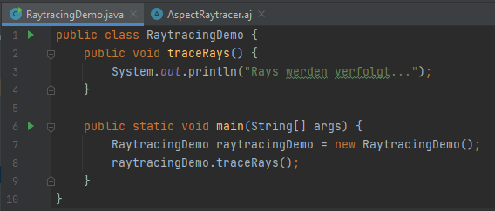

**Abbildung 1:** **RaytracingDemo** Klasse, welche einen System.out.println mit der Funktionsbeschreibung eines einfachen Raytracers enthält.

Zusätzlich wird eine *Aspect* .aj-Datei erzeugt, welche in den Programmablauf der **RaytracingDemo** verwoben wird. In dieser Datei werden durch zwei weitere System.out.println Befehle der Start und das Ende des Programmablaufs in der Konsole ausgegeben. Durch void around wird die *Aspect* Datei um die Methode **traceRays()** in der **RaytracingDemo** herumgewoben. **:call** bestimmt die Zielmethode. Die Funktion **proceed()** bestimmt den Zeitpunkt der Initiierung der Methode **traceRays()**.

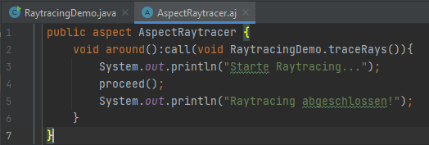

**Abbildung 2:** .aj Datei mit dem verwobenen Programmablauf der **traceRays()** Methode

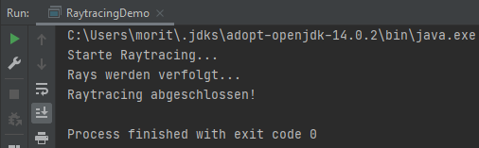

**Abbildung 3:** Ausgabe in der Konsole resultierend aus der **RatracingDemo** inklusive verwobener **AspectRaytracer.aj**